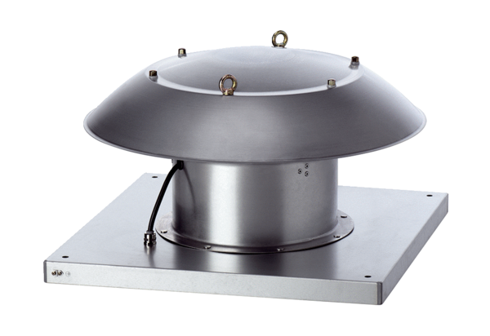Axiální střešní ventilátor DZD 50/4 B Ex eObsah dodávky: 1 kusSortiment: C
Typové číslo: 0087.0807Výrobce: MAICO

